Configuração para PM1200 - Schneider

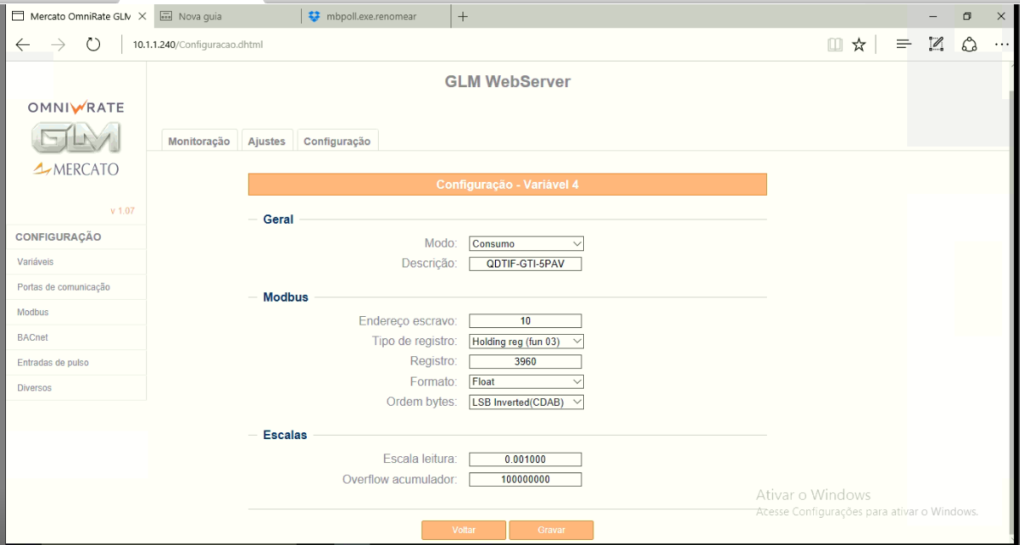

Manual do medidor:
http://www.powerlogic.com/literature/PLSED309039EN_PM1000_UG.d15.pdf

Configuração GLM para Schneider IEM3255 (SERIE 3000)
Modo: Consumo
Tipo de registro: Holding Register
Registro: 3205
Formato: Unsigned32
Ordem: MSB (ABCD)
Aplicar escala de: 0,001
Overflow: 4294967 (2³² -1)x 0,001
Manual do medidor: http://www.eschneider.pl/download/02%20Aparaty%20nn/Mierniki%20Analizatory%20sieci%20Bramki%20ethernetowe%20Systemy%20nadzoru%20Powerlogic/OLD/iEM3100%20iEM3200%20User%20Manual%20-%202012EN.pdf

Configuração GLM para Multi k 05
Modo: Consumo
Tipo de registro: Read Input Register
Registro: para ler registro 30053, ler registro 52
Formato: Float
Ordem: LSB (DCBA)
Aplicar escala de: Nenhum
Overflow: 99.999.999,0
Manual do medidor: http://www.kron.com.br/br/downloads_manuais.php

Configuração GLM para B23/B24 ABB

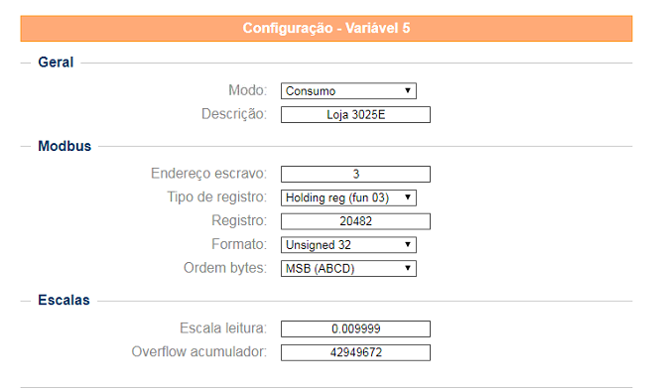
Manual do medidor: https://library.e.abb.com/public/17d9ba907144b09fc1257b98004c513a/2CMC485003M0201_A_en_B23_B24_User_Manual.pdf.pdf

Configuração GLM para PM2130 SCHNEIDER

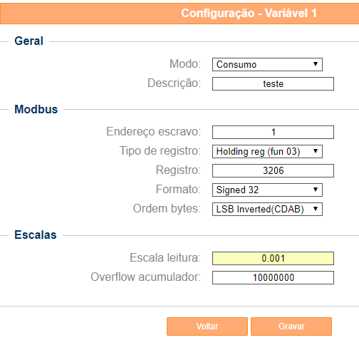
Manual: link para download
Tabela Modbus: link para download

